Nimekirja alusel (pole lisatud) 26.06.2024 nr 24/7-1.1/15

Koostöö Narva-Jõesuu linna üldplaneeringu koostamisel

Narva-Jõesuu linnavalitsus koostab uut üldplaneeringut ning selle koostamise raames otsime (koostöös Eesti Autospordi Liiduga) rahvusvahelisteks võistlusteks ettenähtud autode ringrajasõiduks mõeldud raja ja/või kiirendusraja kavandamiseks asukohta. Rahvusvahelisteks võistlusteks ettenähtud autode ja mootorrataste ringrajasõiduks mõeldud rada on olulise ruumilise mõjuga ehitis, mida oleks otstarbekam kavandada üldplaneeringuga.
Kavandatava tegevusega kindlasti kaasneb müra ning selle tõttu oleme valinud Mustanina küla.
Kaalume Vaivara metskond 8 (kat. tunnus 85101:011:0007, https://ky.kataster.ee/ky/85101:011:0007) kinnistule raja(radade) kavandamist. Kiirendusrada ise vajab tavaliselt ca 1,5 km pikka sirget lõiku. Ringraja puhul tuleb arvestada sellega, et mets tuleb suuremas osas maha raiuda, sest rada ja ohutusalad on päris suured. Ringrada mahuks ka nt kinnistu kagupoolsesse osasse. Ringrada kuju saab vaalida tulevikus. Lisame ka skeemi võimalikust kiirendusraja asukohast.
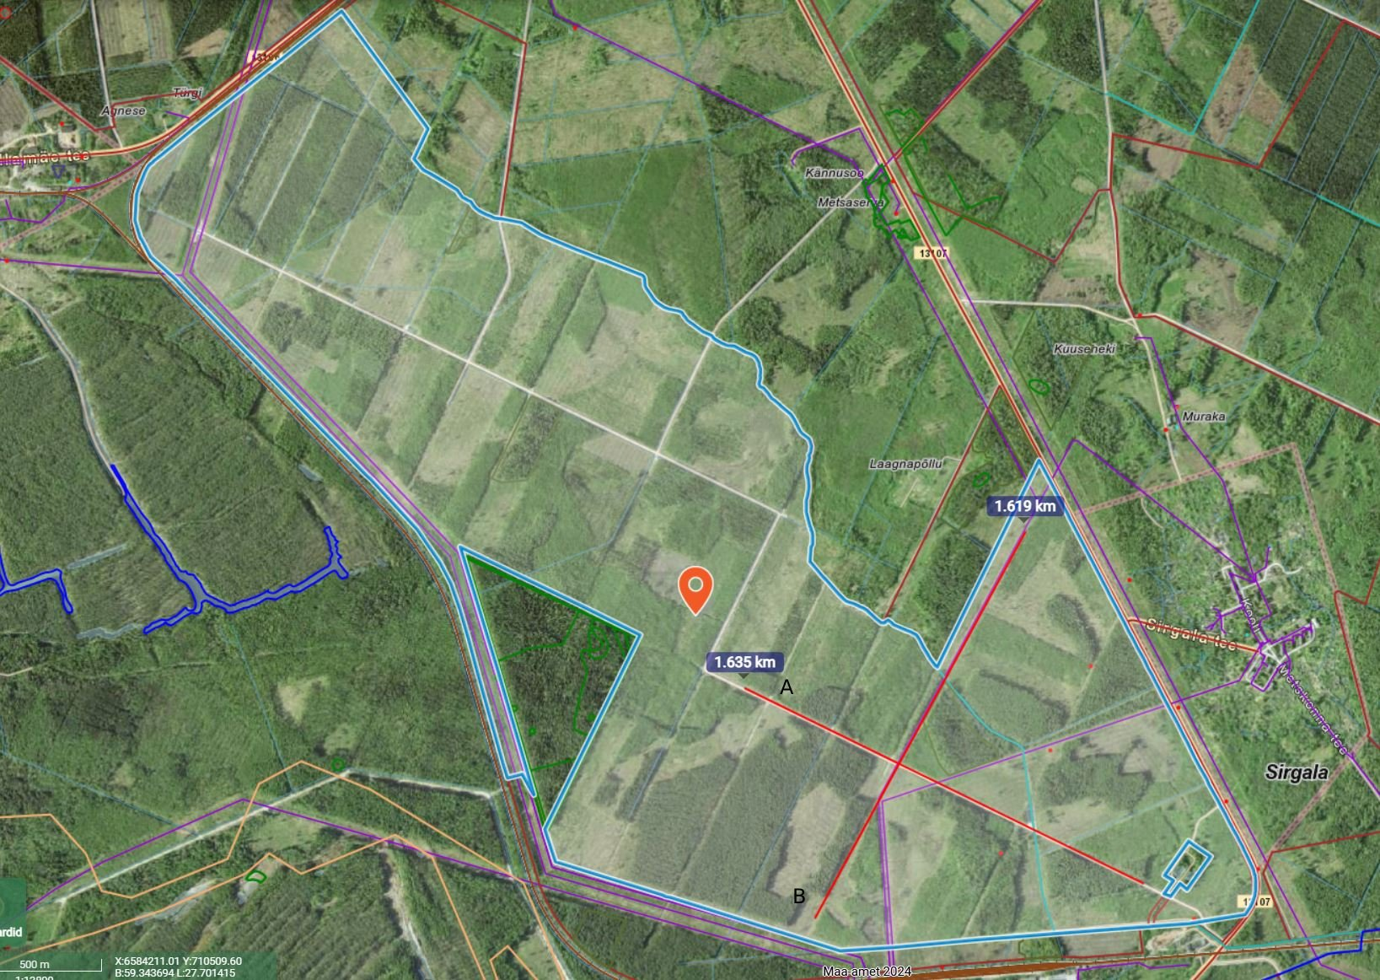
Käesolevaga soovime küsida teie põhiseisukohta kavandatud tegevuse kohta.

Lugupidamisega

(allkirjastatud digitaalselt)
Olga Rudomina
planeeringuspetsialist

Olga Rudomina, planeeringuspetsialist, olga.rudomina@narva-joesuu.ee, +372 5302 0276

